**备战2022年高考地理重难点易错点微专题突破**

微专题04 等压线的判读与应用

**【考点梳理】**

(一)等压面图的基本特征

1．在垂直方向上，高度越高，气压值越低(如下图)

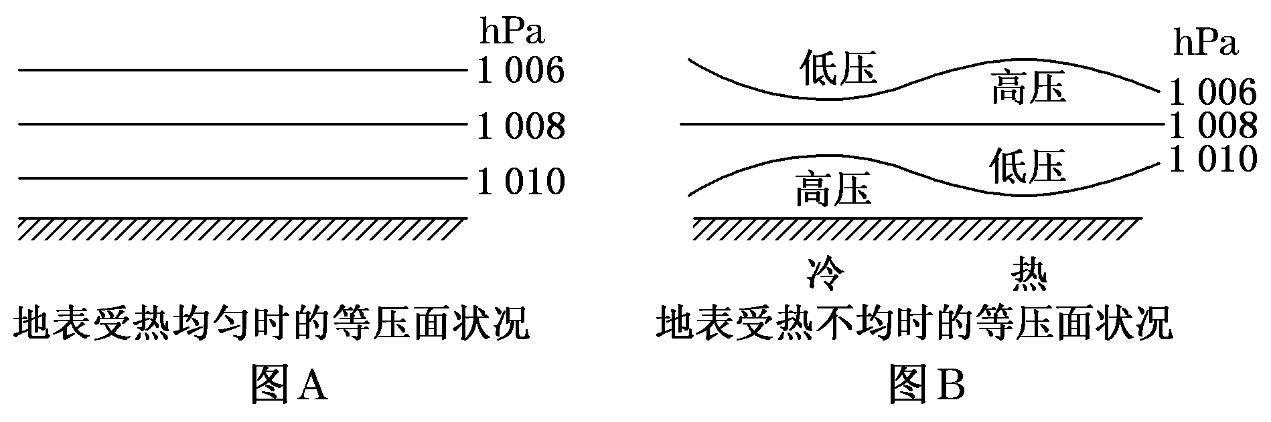

2．若海拔相同、冷热均匀，等压面与等高面重合且与地面平行(如图A)。

3．若地面冷热不均，等压面发生弯曲，等压面向上凸的地方为高压区，向下凹的地方为低压区(如图B)。

4．同一地区，高空和近地面气压高低相反，等压面凹凸方向相反(如下图所示)。

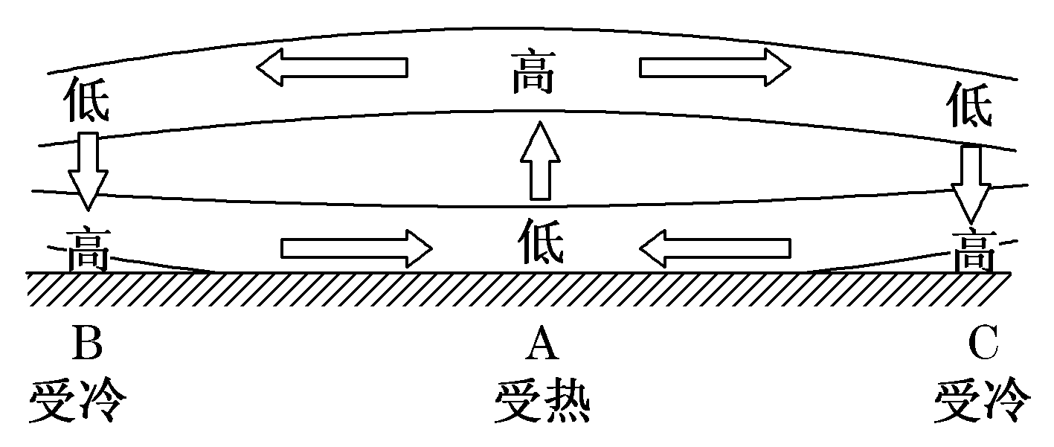

(二)等压面判读的基本要领

1．判断气压高低

(1)气压的垂直递减规律。由于对流层大气密度随高度增加而降低，在垂直方向上随着高度增加气压降低，如图，在空气柱L1中，PA′>PA，PD>PD′，在L2中，PB>PB′，PC′>PC。

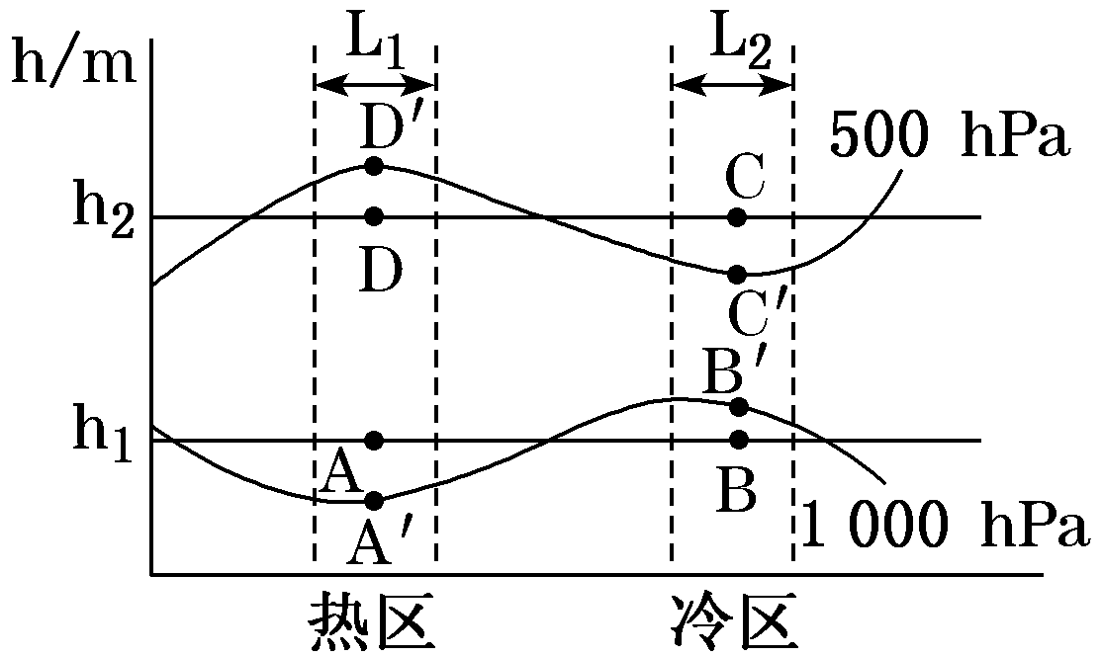

(2)同一等压面上的各点气压相等。如图中PD′＝PC′、PA′＝PB′。

综上分析可知：PB>PA>PD>PC。

2．判读等压面的凸凹

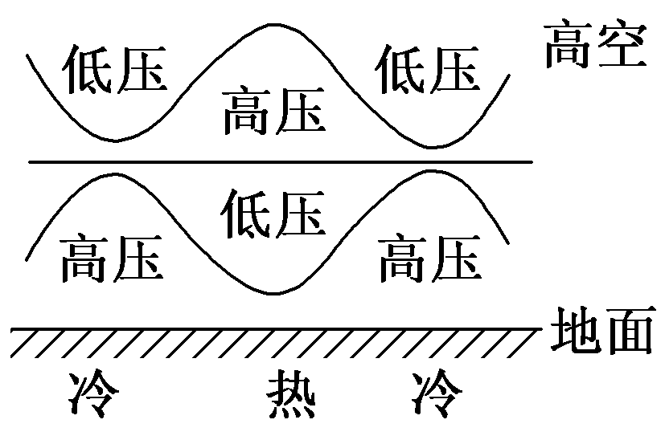

等压面凸向高处的为高压，凹向低处的为低压，可形象记忆为“高凸低凹”。另外，近地面与高空等压面凸起方向相反。

3．判断下垫面的性质

(1)判断陆地与海洋(湖泊)：夏季，等压面下凹者为陆地、上凸者为海洋(湖泊)。冬季，等压面下凹者为海洋(湖泊)、上凸者为陆地。

(2)判断裸地与绿地：裸地类似陆地，绿地类似海洋。

(3)判断城区与郊区：等压面下凹者为城区、上凸者为郊区。

4．判断近地面天气状况和气温日较差

(1)等压面下凹者，多阴雨天气，日较差较小。

(2)等压面上凸者，多晴朗天气，日较差较大。

【好题精练】

一、单选题

下图示意某区域某月一条海平面等压线，图中N地气压低于P地。据此完成下面小题。

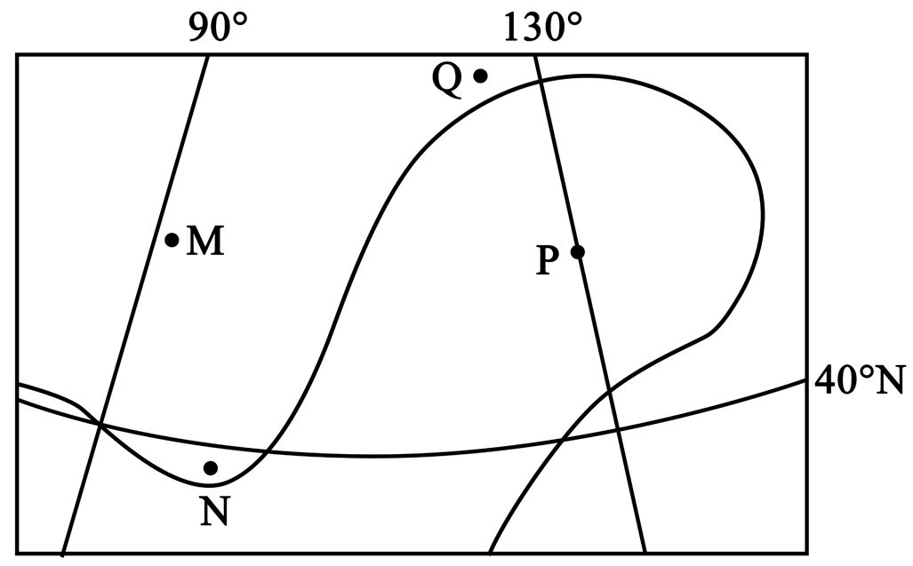

1．N地风向为（     ）

A．西北风 B．东南风 C．西南风 D．东北风

2．当M地处于月平均气压全年最高的月份时，可能出现的地理现象是（     ）

A．澳大利亚北部降水多 B．南非开普敦温和多雨

C．贵阳多晴朗温暖天气 D．我国沿海易受台风影响

【答案】1．C 2．A

【解析】1．本题考查风向的判断，形成风的直接原因是水平气压梯度力，水平气压梯度力垂直于等压线，由高压指向低压，在地转偏向力和摩擦力的影响下，风向发生偏转（北半球向右偏转，南半球向左偏转）。由题意可知， N地气压低于P地，则N地的气压梯度力垂直于N处的等压线，由南指向北；根据纬度确定该地位于北半球，在地转偏向力影响下，风向右偏（由图可知，该地位于北纬40°附近，属于北半球），因而N地风向为西南风。故C正确，ABD错误，故选C。

2．M地位于北半球中纬度地区，当M地月平均气压为全年最高的月份，此时是北半球的冬季，南半球的夏季。据此进行判断：澳大利亚北部位于南半球，此时是南半球的夏季，澳大利亚北部热带草原气候，此时来自海洋西北风的影响，降水多，A正确；南非开普为地中海气候，此时受副热带高压带的控制，高温干燥少雨，B错误；贵阳位于亚热带季风气候区，此时为冬季，受昆明准静止锋的影响，此时多低温阴雨天气，C错误；我国沿海一般在夏秋季节容易受台风影响，D错误；故选A。

飑线是指范围小、生命史短、气压和风发生突变的狭窄强对流天气带。它来临时会出现风向突变、风力急增、气压猛、气温骤降等强天气现象。从天气雷达图上看，飑线就像糖葫芦一样，穿起一串雷暴或积雨云。有气象记录显示夏季午后该天气系统经过大型湖面时，强度会减弱。读北半球某地区等压线示意图，完成下面小题。

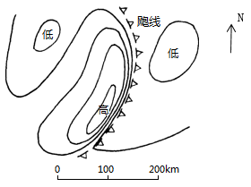

3．推测飑线来临前，天气特征最可能是（     ）

A．炎热干燥 B．低温干燥 C．高温湿润 D．低温湿润

4．"飑线"天气系统过境大型湖面，其强度减弱的主要原因是（     ）

A．湖面摩擦力小 B．空气对流减弱

C．水汽得到补充 D．热量得到加强

【答案】3．C 4．B

【解析】3．飑线是由强对流发展而来的，会出现风向突变、风力急增、气压猛升、气温骤降等强天气现象。所以飑线来临前该区域温度高，对流作用强列，湿润空气上升遇冷，形成降水，C项正确。ABD错误，故选C。

4．“飑线”天气系统过境大型湖面，此时湖面温度较低，空气对流运动较弱，“飑线”天气系统热量补充减少，势力逐渐减弱，B正确；湖面摩擦力小、水汽得到补充、热量得到加强均会使”飑线”天气系统势力加强，不符合题意，ACD错误。故选B。

湿空气比干空气密度小，当干空气向湿空气移动时，湿空气被迫抬升，形成类似锋面的天气过程。这类锋线过境时会出现湿度显著下降，温度不会明显下降，因此称为“干线”。下图是我国某时刻海平面等压线分布图（左），据此完成下面小题。

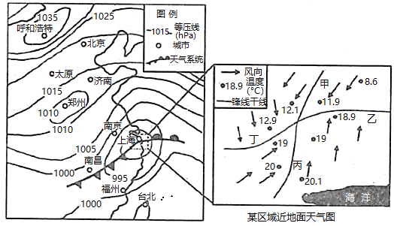

5．图中，郑州与呼和浩特两城市间的气压（单位：百帕）差值可能为（     ）

A．25 B．32 C．35 D．40

6．据图可知，此时（     ）

A．为夏季的气压场 B．呼和浩特多发沙尘暴

C．郑州吹偏西风 D．南昌昼夜温差较小

7．右图中甲、乙、丙、丁四处最可能出现“干线”的是（     ）

A．甲 B．乙 C．丙 D．丁

【答案】5．B 6．D 7．C

【解析】5．读图可知，呼和浩特的气压为1035~1040百帕，郑州的气压为995~1010百帕，两城市间的气压差值可能为25~35百帕之间，B正确，ACD错误。故选B。

6．图中我国大部分地区被高压控制，此时，是冬季气压场，A错误；呼和浩特受高压控制，气流下沉，风力弱，不会发沙尘暴，B错误；郑州此时吹偏北风，C错误；南昌此时位于冷锋后，多阴雨天气，因此昼夜温差较小，D正确。故选D。

7．由材料“当干空气向湿空气移动时，湿空气被迫抬升，形成类似锋面的天气过程。这类锋线过境时会出现湿度显著下降，温度不会明显下降，因此称为“干线”可知，甲处为冷空气，不会上升，A错误；乙处为暖湿空气主动爬升，形成暖锋，B错误；丙处是西侧的干空气向东侧湿空气移动，东西两侧气流气温相近，因此形成干线，C正确；丁处是冷空气将暖空气抬升，形成冷锋，两侧温差大，温度会明显下降，D错误。故选C。

下图为“30°N亚洲大陆和非洲大陆和太平洋上空500hPa等压面上的气温年内变化示意图”。读图完成下面小题。

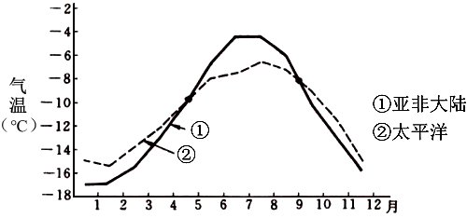

8．下列关于海洋对大气影响的说法正确的是（     ）

A．海洋是大气夏季降温的主要原因 B．7月，海洋气温低，陆地气温高

C．冬季海洋是对流层大气的“热源” D．海洋通过水汽蒸发调节大气温度

9．据图推断，东亚季风的转变月在（     ）

A．1月 B．4月 C．7月 D．10月

【答案】8．C 9．B

【解析】8．本题考查海陆热力性质的差异，读图可知，海洋与陆地均是夏季气温高、冬季气温低，大气在夏季升温、冬季降温，A错误；7月是北半球的夏季，海洋气温低于陆地，但对于南半球来说，7月海洋气温高于陆地，B错误；海洋比热容比陆地大，冬季热量散失慢，是对流层大气的“热源”，C正确；海水蒸发吸收热量，水汽到高空凝结释放热量，调节全球的大气温度，海洋不只是通过水汽蒸发调节大气温度，D错误；故选C。

9．本题考查季风的有关知识，季风风向的转变是海陆高低压中心的变化导致的，读图可知，在500hPa等压面上，每年9月到次年4月都是海上气温比陆上高，陆地上形成热低压，风由海洋吹向陆地；5—8月海上气温比陆上要低，陆地上形成冷高压，风从陆地吹向海洋；4月和9月为转变月。故选B。

风寒效应是一种因风导致体感温度较实际气温低的现象。2020年12月12日，受寒潮影响，华北地区迎来降温、雨雪天气。下图示意某时刻部分地区等压线分布，此时小明出门发现大雪纷飞，风寒效应显著。据此完成下面小题。

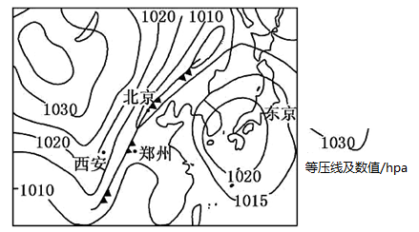

10．推测小明所在地区最可能位于（     ）

A．西安 B．郑州 C．北京 D．东京

11．此时，小明感觉风寒效应显著的原因是（     ）

①气压较低②高压控制③风速较大④降雪天气

A．①② B．②③ C．①③ D．③④

【答案】10．C 11．D

【解析】10．由所学知识可知，冷锋过境时会带来大风、降温、雨雪天气，由材料可知，小明出门发现大雪纷飞，可判断为冷锋过境。由图可知，冷锋正在北京过境，C正确；西安、郑州、东京没有经历冷锋过境，不会出现降雪天气，ABD错误。所以选C。

11．由材料可知，风寒效应是因风导致体感温度较实际气温低的现象，风速大、降雪均会导致体感温度较低，与气压关联度不大，③④正确，①②错误。所以选D。

2021年11月22日8时至23日6时，我国东北地区出现大到暴雪，局地大暴雪，之后两天辽宁和吉林大部分地区天气转晴。右图是北京时间2021年11月21日8点预报的东北亚部分地区23日8点海平面等压线分布图（单位：hpa）。据此完成下面小题。

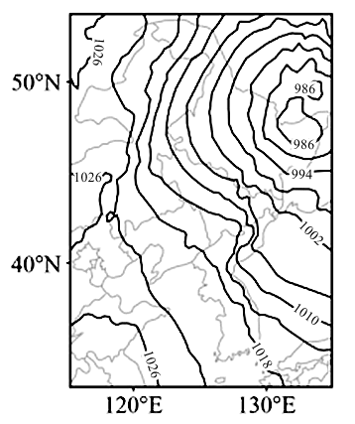

12．从预报图看，该区域23日8点的最低、最高气压值分别可能是（     ）

A．980、1028 B．980、1032 C．984、1028 D．984、1032

13．推测辽宁、吉林大部分地区24日、25日的天气状况是（     ）

A．普遍出现大雾天 B．空气湿度较小 C．日均温25日更低 D．风向转偏南风

【答案】12．C 13．B

【解析】12．读图可知，该等压线分布图中等值距是4hpa。最低气压值位于黑龙江东北部区域，气压值介于982-986之间，最高气压值位于图示区域的西北、西部和西南等地，气压值介于1026-1030之间。故选C。

13．根据材料可知，此次降雪受锋面气旋影响，24、25日辽宁和吉林大部分地区天气转晴，湿度下降，空气偏干燥，B正确。降雪之后，天气晴朗，说明该区域为冷锋过境后，受单一冷气团影响，空气水汽含量小，出现大雾的概率低，A错误。大雪过后，一方面雪的反射把阳光的能量反射到空气中，导致地面的温度低。另一方面，雪融化时会吸收热量，所以气温会下降。因此日均温在暴雪之后的23、24日较低，25日气温会有所回升，C错误。24日、25日冷锋系统已经过境，该区域属于冷锋锋后，该位置风向多偏北风，D错误。故选B。

二、综合题

14．阅读图文材料，回答下列问题。

2021年7月17-21日，河南郑州市出现持续性强降水天气，周边多地出现暴雨、大暴雨，部分地区甚至出现特大暴雨。下面左图示意2021年7月20日我国500百帕等压面的等位势线（单位：10米，如588线的位势高度就是500百帕等压面距海平面的高度为5880米，副热带高压的范围就是以588线为边界）分布状况，右图是河南省地形图。

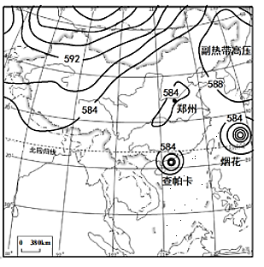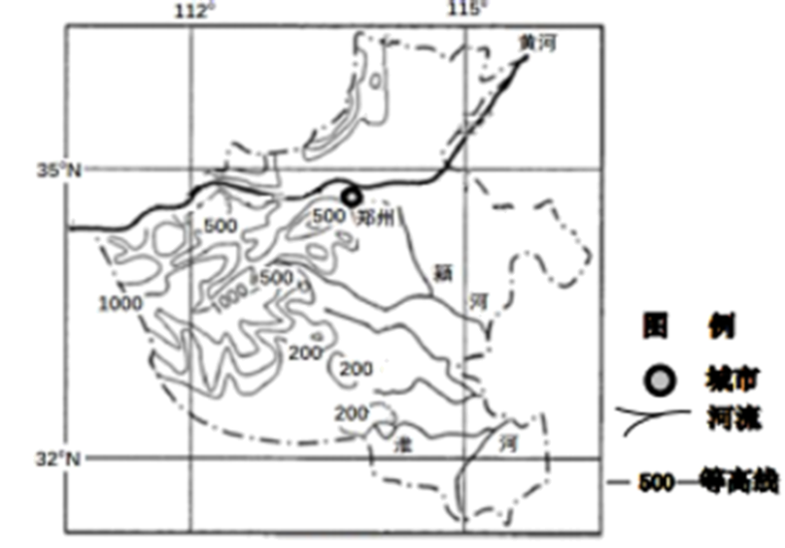

(1)说出副热带高压对台风“烟花”的影响。

(2)解释郑州市本次暴雨形成的原因。

(3)说明台风“烟花”减弱为温带气旋的原因。

【答案】(1)①影响了“烟花”生成的位置，只能在副热带高压以南；②影响了“烟花”的移动路径，副热带高压的外围气流引导“烟花”向偏西、偏北方向移动；③影响了“烟花”的强度，副热带高压盛行下沉气流，抑制台风的上升气流，会削弱台风，甚至使台风消亡。

(2)①郑州市位于副热带高压的西侧边缘，高空受东南风控制；②受郑州附近的低压吸引，东南风势力加强；③台风从洋面吸收大量水汽，被东南风输送到郑州上空；④郑州市西侧是山地，湿润气流被山地阻挡抬升，形成地形雨；⑤天气形势稳定，高压（副热带高压、大陆高压）和台风长时间滞留，水汽源源不断输入到郑州市上空，降水持续时间长，形成暴雨。

(3)烟花从舟山登陆后，失去水汽来源，水汽凝结释放的热量减少（能量供应不足），地面摩擦力大，对台风消能作用强，台风逐渐减弱为热带低压；与南部海域相比，渤海湾纬度偏高，海水温度偏低，热带低压无法得到足够的热量和水源，势力减弱，逐渐演变成温带气旋。

【解析】本题以河南暴雨为材料，涉及影响降水的因素、台风的相关知识，主要考查学生图片信息提取能力、地理知识调用分析能力，体现了区域认知、综合思维以及地理实践力的地理学科核心素养。

(1)本题主要从“烟花”的位置、移动路径、强度及气流运送状况等方面来分析。由图示信息及所学知识可知，由于副热带高压的影响，“烟花”生成的位置只能在副热带高压以南；由于受副热带高压的外围气流的引导，使“烟花”向偏西、偏北的方向移动；由于副热带高压控制地区，中心气压为高压，盛行下沉气流，而台风中心为低压，盛行上升气流，从而削弱台风的势力，甚至使台风消失。

(2)本题主要从充足的水汽、气流的上升运动和大气层结构的不稳定等方面来分析。由图示信息可知，郑州市位于副热带高压的西侧边缘地带，受副热带高压影响，高空风为东南风；郑州位于近地面低压中心附近，受其影响，东南风势力加强；台风形成于太平洋，从海洋获得充足的水汽补充，被东南风输送到郑州上空；由河南省地形图可知，郑州市西侧是山地，被东南风输送的湿润气流遇到山地阻挡后，抬升形成地形雨；由于副热带高压和台风长时间滞留，天气形势较为稳定，导致水汽源源不断输入到郑州市上空，使得降水时间长，出现持续性暴雨。

(3)由材料信息“台风“烟花”登陆舟山普陀区，减弱后的热带低压中心”可知，烟花从舟山普陀区登陆后，距离海洋越来越远，失去了海洋水汽的补充，导致水汽凝结释放的热量减少；由于地表摩擦力的影响较大，对台风的削弱作用强，导致台风逐渐减弱为热带低压；由“热带低压中心由7月30日运动到渤海湾海面上，继续向东偏北方向移动，逐渐变性为温带气旋”可知，由于渤海湾纬度较高，海水温度较低，热带低压中心势力减弱，无法在该海域获得足够的热量和水源的补充，导致热带低压中心逐渐演变成温带气旋。

15．阅读图文材料，完成下列要求。

欧洲大陆是亚欧大陆伸入大西洋中的一个“大半岛”，大陆海岸线长，是世界上海岸线最曲折复杂的一个大陆，等压线的分布也明显受海陆分布的影响。下图示意欧洲大陆局部区域某季节海平面等压线分布（单位：百帕）。

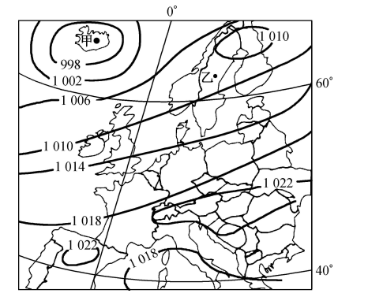

(1)推测欧洲大陆海岸线曲折复杂的主要自然原因。

(2)指出图示季节甲地气压中心形成的可能原因。

(3)指出乙地的气候类型并简析其成因。

【答案】(1)纬度高，气温低，第四纪冰川侵蚀强烈；地处西风带，风大浪高，海水侵蚀作用强；大陆轮廓破碎，海洋深入内陆，受海洋影响大等。

(2)北半球大陆与海洋相间分布，海陆热力性质差异显著（陆地降温快，海洋降温慢）；冬季，亚洲和北美大陆形成高气压中心，将位置南移的副极地低气压带切断，使之仅保留在海洋上，形成甲地的低气压中心和北太平洋的低气压中心。

(3)气候类型：温带大陆性气候。成因：位于斯堪的纳维亚半岛东侧，纬度较高，气候寒冷；受北大西洋暖流影响小；斯堪的纳维亚山脉阻挡西风气流，降水较少等。

【解析】本题以区域地理为背景材料，考查地貌类型的形成，大气环流的形成及其对气候的影响。考查学生获取和解读地理信息，调动和运用地理知识的能力，同时考查学生的区域认知、综合思维、地理实践力的核心素养。

(1)根据所学知识可知，欧洲大陆大部分处于40°N以北地区，纬度高，气温低，第四纪大冰期时冰川面积广大，在冰川消融过程中对大陆海岸线产生的冰川侵蚀强烈；地处西风带，位于大陆西岸西风的迎风岸，高低纬度间的气压差大，风力大，风大浪高，海水侵蚀作用强；大陆轮廓破碎，海洋深入内陆，受海洋影响大等。

(2)北半球大陆与海洋相间分布，海陆热力性质差异显著。海洋比热容大吸热慢放热也慢，陆地比热容小，陆地吸热快，降温也快；冬季时，随着太阳直射点南移，气压带和风带南移，副极地低气带移到60°N以南地区。但由于太阳直射点南移，北半球太阳高度角小，获得太阳辐射量少，处于降温状态，而此时陆地降温快，在亚洲和北美大陆形成高气压中心，将位置南移的副极地低气压带切断，使之仅保留在海洋上，形成甲地的低气压中心和北太平洋的低气压中心。

(3)读图并结合所学知识可知，乙地气候类型是温带大陆性气候。原因是乙地位于斯堪的纳维亚半岛东侧，纬度较高，气候寒冷；位于半岛内陆地区，受北大西洋暖流增温增湿作用小；西侧有斯堪的纳维亚山脉阻挡西风气流，位于西风的背风坡，降水较少；东侧多为平原地形，地势较低，冬季源于亚洲高压的冷空气对该地影响较大，加剧冬季低温，使该地冬夏气温年较差较大。形成温带大陆性气候。